Муниципальное бюджетное дошкольное образовательное учреждение детский сад компенсирующего вида № 6, г. Южно-Сахалинска
г. Южно-Сахалинск, ул. Поповича 28-а, тел. 43-59-74

Методическая разработка
«Космические дали»
Подготовительная группа

Учитель-логопед:
Погонина Ирина Васильевна
Высшая категория
Воспитатель:
Стрельникова Елена Михайловна
Первая категория

Южно-Сахалинск
2024
«Космические дали»
Актуальность темы: «Человечество не останется вечно на земле, но, в погоне за светом и пространством, сначала робко проникнет за пределы атмосферы, а затем завоюет себе все околосолнечное пространство»
К. Циолковский
Несколько лет назад мало кто из вчерашних мальчишек не хотел стать космонавтом. Эта мечта совсем не актуальна для современных детей. Между тем, космические пираты, звездные войны и другие инопланетные существа – герои их любимых мультфильмов. Вымышленные персонажи дезинформируют дошкольников, рассказывая о несуществующих планетах, и зачастую вызывают у них отрицательные эмоции, способствуют развитию страхов. Именно поэтому в ДОУ необходимо грамотно выстроить работу по формированию у детей представлений о космосе.
Цель: развивать и расширять представления детей об окружающем мире, систематизировать и обобщить знания детей о космосе.
Задачи:
- Коррекционно-образовательные: систематизировать полученные знания элементарных представлений по лексической теме «Космос. Космонавтика», о Солнечной системе.
- Коррекционно-развивающие: расширять словарный запас по лексической теме, развивать фонематический слух, внимание, умение давать ответы на вопросы.
- Коррекционно-воспитательные: развивать желание играть в различные игры по лексической теме, воспитывать чувство гордости за свою страну, космонавтов; заботу и доброе отношение к своей планете.
Активизация словаря: космос, планеты, Земля, Венера, Марс, Уран, Меркурий, Юпитер, Нептун, Сатурн, Плутон, космонавтика, скафандр, ракеты, спутник, орбита, астроном, Солнце, Солнечная система, метеориты, космодром, «Восток», Гагарин Ю.А., и др.
Предварительная работа:
-Рассматривание иллюстраций, чтение произведений, беседа.
Педагогические технологии
Здоровьесберегающие: пальчиковая гимнастика, зрительная гимнастика, релаксация, динамическая пауза в сочетании с речевым материалом, развитие общей моторики.
Технология проблемного обучения: развитие познавательной активности. Активное усвоение знаний.
Технология развивающего обучения: развитие всех компонентов языковой системы.
Информационно-коммуникационные: мультимедиа (просмотр иллюстраций и видеоматериалов)
Игровые: развитие мотивации речевого общения, активизация речевой активности.
Оборудование: интерактивная доска, модели ракеты (части), предметные картинки продуктов, тубы, звезды, глобус.
Тема «Космические дали»
Ход занятия
- Орг. момент.
Дети входят под музыку в музыкальный зал, становятся, образуя круг.
Логопед: - Ребята, отгадайте загадку.
Крыльев нет, но это птица. Полетит и прилунится…(ракета)
-Как вы считаете, зачем людям нужна ракета? (чтобы полететь в космос)
2. Основная часть
1) Беседа.
Логопед: Ребята, сегодня праздник – День Космонавтики. Праздник в честь лётчиков-космонавтов и всех людей, которые придумывают и создают ракеты, космические корабли и спутники. А кто знает – что такое космос? (ответы детей). Космос- это бесконечное пространство со звездами и планетами. Небо в космосе черное, на нем блещет огромное количество звезд и планет. Слово «космос» означает «всё на свете». Вселенная – это всё, что существует. Мы живем на прекрасной планете Земля, значит мы кто? (земляне). Земля – часть Вселенной, также как Солнце, Луна и др. планеты. А что такое Солнце? (это яркая звезда). Солнце – это центр Вселенной, а вокруг него вращаются планеты.
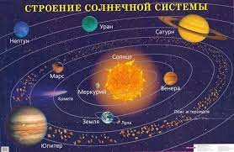
Система – это как семья. Солнце – это главное. Вокруг него крутятся планеты, никуда не убегают, движутся по своим орбитам, а солнце их греет. - Назовите планеты.
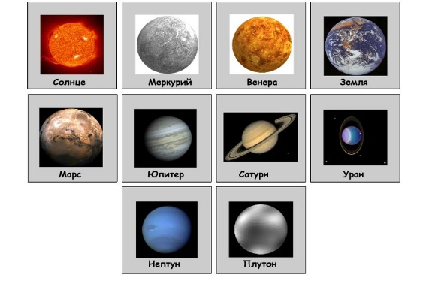
Восп-ль: Раньше люди не могли летать, они смотрели на звёзды в телескопы. И после того как ученые изобрели ракету, человек мог увидеть нашу Землю из космоса и она выглядит вот так. (глобус)
Но первыми в космос полетели и успешно вернулись две собаки: Белка и Стрелка.
Да вот же они! 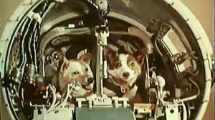
(показ ракеты с Белкой и Стрелкой). Это доказывало, что и человек может совершить космический полёт.
2) Вбегает Незнайка, в руках воздушные шары.
Незнайка: - Здравствуйте, ребята! Я сегодня проснулся и подумал: а не совершить ли мне космическое путешествие прямо на Луну!
Я хотел бы слетать на Луну
В неразгаданный мир окунуться,
И подобно красивому сну
К самой яркой звезде прикоснуться.
На планетах других побывать,
О которых наука не знает,
И существ неземных повидать,
Что на страшных тарелках летают.
Восп-ль: - Это будет здорово!
А на чём же ты собрался лететь на Луну?
Незнайка: - Как на чём, у меня много воздушных шариков, на них и полечу.
Восп-ль: - Ребята, сможет ли Незнайка совершить космическое путешествие на воздушных шариках? Почему? (Луна очень далеко от нас, в космосе холодно, нет воздуха и т.д.)
-А на чём люди совершают космические путешествия? Как устроена ракета? (Картинка ракеты, дети называют части ракеты)
-А кто был первым человеком, полетевшим в космос? (показ фото)
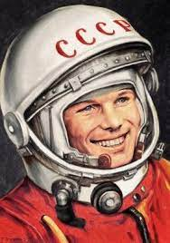
В космической ракете, с названием «Восток»
Он первый на планете подняться к звездам смог
Поет об этом песни весенняя капель
Навеки будут вместе Гагарин и апрель!
Показ слайда «Полет в космос»
Незнайка: -Ну что ж, уговорили, полечу на космическом корабле.
Логопед: - Ребята, а вы хотите полететь в космос вместе с Незнайкой? Но чтобы полететь, нужно построить ракету.
3) Конкурс «Собери ракету» (дети делятся на 2 команды и из деталей составляют ракету)
4) Пальчиковая гимн. «Будем в космосе летать»
1,2,3,4,5- (дети по очереди загибают пальцы одной руки, начиная с мизинца)
Будем в космосе летать (вращают кистью, которая сжата в кулак)
1 – комета (по очереди разгибают пальцы, начиная с большого)
2 – планета
3 – луноход
4 – звездолет
5 – земля
До свидания, друзья! (машут руками, как бы прощаясь)
Логопед: – Нас ожидает на старте ракета,
В гости к лунатикам нас позовёт!
Будет далёким и сложным полёт,
Чтоб до цели желанной добраться,
Очень придётся, друзья, постараться:
Схемы составить, слова прочитать,
Ребусы трудные все отгадать.
К полёту готовы! Да!
Итак, космонавты, ракета готова!
Для старта её не хватает лишь слова…
5) Из первых звуков названий картинок составить слово КОСМОС .
На доске картинки: кот, осень, солнце, мак, окна, санки.
Логопед: -Незнайка, а что у тебя в сумке?
-Продукты. (показывает хлеб, сгущенку, конфеты)
-Дети, давайте расскажем Незнайке, как питаются космонавты в космосе.
(сели на ковер)
Продукты на космическом корабле хранятся в тубах. Они похожи на тюбики с зубной пастой, только размером побольше. Из них еду выдавливают. В условиях невесомости крошки хлеба, капельки жидкости могут доставить неприятности космонавтам.
Логопед: – Чтобы в космических просторах нам не потеряться,
Космонавты все должны правильно питаться.
Подходите все к столам, мы меню предложим вам
Подберите к схемам слово - вот еда для вас готова!
6. Подобрать слова к заданным схемам .
На доске тубы.
–Как нам распределить продукты в тубы?
На первом тюбике нарисовано одно деление – один слог, на втором два деления- два слога, на третьем три деления – три слога.
Дети раскладывают картинки по тубам. Так «сок» будет в тюбике с одним делением, «вода» – с двумя, а «лимонад» – с тремя. (Сыр, мясо, шоколад, хлеб, рыба, суп, овощи, фрукты и т.д.).
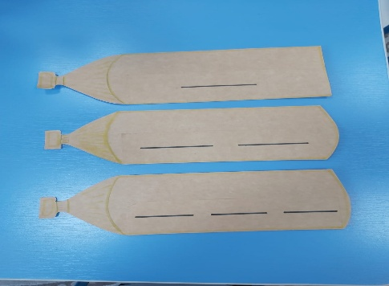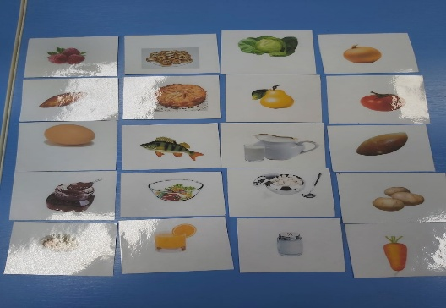
7. Физминутка : А сейчас мы с вами дети , (маршируем)
Улетаем на ракете. (потянуться, подняв руки над головой)
Мы пойдем на космодром. (шагаем на месте)
Чтобы сильным стать и ловким,
Начинаем тренировку.
На носки поднимись (подняться на носки, руки сомкнуть над головой)
А теперь руки вниз (опустить руки)
1,2,3-потянись! (потянуться)
Вот летит ракета ввысь! (кружатся на месте)
Восп-ль: Ракета набрала скорость, можно немного отдохнуть. Глазки закрываем, отдыхаем. Открываем – гимнастику для глаз выполняем.
8) Зрительная гимнастика: «Наблюдение за летательным объектом» - на экране ракета, дети глазами следят за ее полетом.
9) Работа со звуко-слоговыми схемами
Логопед: - Идет спокойно наш полет. Нас впереди планета ждет.
- Летим. Слева от корабля красная планета - Марс. Марс – это самая близкая к Земле планета. Ученые предполагают, что когда-то на ней была жизнь. Назовите звуки в этом слове по порядку. Выложите схему слова МАРС. (дети подходят к столам и составляют схему слова Марс).
10) Формирование грамматического строя речи
- Но что это с нашим кораблем? Его клонит то вправо, то влево. Стрелки на приборах дрожат. В небе видны яркие вспышки. Это метеоритный дождь –осколки падающих звезд. Закончите правильно предложения изменив словосочетание КРАСИВЫЕ МЕТЕОРИТЫ по смыслу.
Мы видим в космосе … … .
В космосе много … … .
Мы наблюдаем за … … .
Мы не можем подлететь к … … .
Мы будем долго помнить о … … .
- Корабль благополучно пролетел сквозь метеоритный дождь.
- Солнце – яркая звезда, а вокруг планеты. И летают, кто куда быстрые ракеты.
Мы летим, а вокруг нас много звёзд. Возьмите звёздочку и прочтите предложение. (на мольберте звезды, дети выбирают по звезде и с обратной стороны звезды читают предложения: Солнце ярко светит. Марс – красная планета. На Земле есть жизнь. Я вижу Уран. Луна – спутник Земли. Ракета летит на Луну. И т.д.
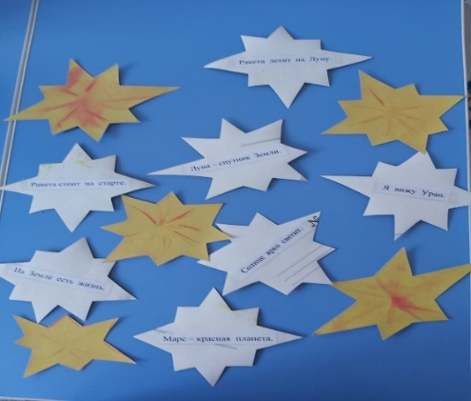
-Был удачным наш полёт,
Готов к посадке звездолёт
Вам вопрос хочу задать:
Как же правильно сказать
Ракета на Землю – …(приземляется),
Но она же, на Луну …(прилуняется)
Мы приземлились!
-Дети, а зачем люди летают в космос? Как космос помогает человеку?
(В космос запускают спутники, которые передают сигнал на телебашню и благодаря этому сигналу мы смотрим телепередачи, узнаём прогноз погоды, компьютеры, есть спутники –разведчики помогают искать полезные ископаемые, показывают путь навигаторам, охраняют, развлекают и вообще, делают жизнь людей гораздо удобнее.)
Восп-ль: Давайте, дети, создадим Вселенную. Фон мы уже приготовили, осталось изобразить небесные тела. Их будем создавать необычным способом: печатать мятой бумагой. (лист бумаги сначала растираем, потом мнём, катаем шарик, окунаем в нужную краску и делаем печать.)
11) Коллективная работа «Создание Вселенной» (печатание мятой бумагой космических объектов)
3. Заключительная часть.
Положить получившийся рисунок на ковер, встать в круг.
Логопед: -Вселенная бесконечна. В ней находятся небесные тела (какие?): звёзды, планеты, астероиды, кометы, метеориты. Но единственная планета особенная. Отгадайте ее название, поставив буквы в порядке, указанном цифрами. (ЗЕМЛЯ)
53142
ямзле (Показ слайда «Земля» )
В чём её особенность? (ответы детей)
Ребенок: Давайте будем
Беречь планету-
Во всей Вселенной
Похожей нет:
Во всей вселенной
Только одна,
Для жизни и дружбы
Она нам дана!
Итог занятия.

Литература
- Албанская сказка «Как солнце и луна к друг другу в гости ходили»
- Алдонина Р. «Комета»
- Ахметова О. «В космосе так здорово!»
- Бороздин В. «Первый в космосе»
- Жвалевский А. В. «Мы в космосе: как человек шел к звездам»
- Климентов В. Л. «Вперед, в космос!: открытия и достижения»
- Клушанцев П. «О чем рассказал телескоп»
- Левитан Е.П. «Твоя Вселенная»
- Левитан Е.П. «Малышам о звездах и планетах»
- Носов Н. «Незнайка на Луне»
- Обухова Л. «Как мальчик стал космонавтом»
- Порцевский К.А. «Моя первая книга о космосе»
- Сапгир Г. «Раскинув свой огнистый хвост…»
- Юрлин Г «Что внутри?»
- Юрлин Г. «Счастливого пути, космонавты»

